Детское кресло в машине должно быть!
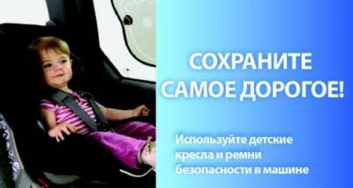
По статистике, при аварии, дети без специального приспособления для перевозки намного чаще получают серьёзные травмы, и защитить малыша может только подходящее ему автокресло. Использование детских автокресел и ремней безопасности при перевозке детей в автомобиле уже должно стать нормой для каждого водителя. Никакая причина не оправдывает отсутствие данных удерживающих устройств.
Нужно также помнить, что устанавливать его необходимо в точном соответствии с инструкциями производителя! Даже если они кажутся вам излишними. Производители автокресел проводят многочисленные исследования для того, чтобы сделать их настолько безопасными, насколько это возможно. В системе их крепления нет лишних деталей.
Детское кресло, расположенное против хода движения, категорически нельзя устанавливать на переднем сиденье, если переднее пассажирское место оборудовано подушкой безопасности. В крайнем случае, подушку можно отключить, но эта возможность есть не у всех машин. Устанавливать на такое место кресло, расположенное по ходу движения, так же не рекомендуется. Подушка раскрывается с очень большой силой и рассчитана на взрослого пассажира, а ребёнка может травмировать.
Необходимо устанавливать кресло на заднем сиденье — там безопаснее, чем на переднем. Самое безопасное место в машине — середина заднего сиденья (при условии наличия там трёхточечного ремня).
Уважаемые родители, помните, что именно вы обязаны обезопасить жизнь своих детей, привить им с юных лет уважение к правилам дорожного движения, необходимость выполнения требований дорожной безопасности. Покажите ему, что вы тоже пользуетесь в автомобиле ремнём безопасности, а не укладываете ребёнка на сидение при виде инспектора дорожно — патрульной службы.
За нарушение правил перевозки детей без детского удерживающего устройства наступает административная ответственность в виде штрафа. Но штраф не самое страшное наказание,
здоровье и жизнь бесценны, особенно если это
жизнь ребёнка!!!

